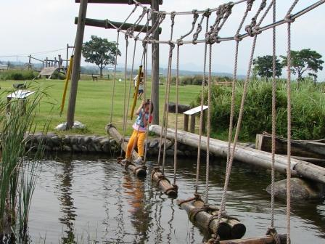
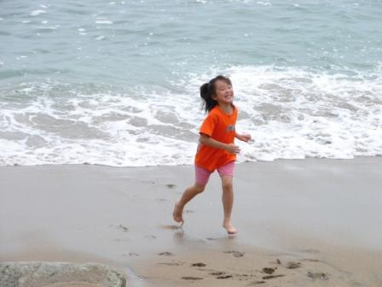
7月
2010年
8月
水上アスレチック
火
水
木
金
月
日
土
1
2
3
6
7
8
9
5
4
10
13
14
15
16
12
11
17
20
21
22
23
19
18
24
27
28
29
30
26
25
31
火
水
木
金
月
日
土
3
4
5
6
2
1
7
10
11
12
13
9
8
14
17
18
19
20
16
15
21
24
25
26
27
23
22
28
31
30
29
月遅れぼん
海の日

